作業二 影像銳化

學號:7105056122  
姓名:陳奕翔

A = ori image=> Laplace image

B = ori image=>Sobel image=>平均濾波=>正規劃到0和1之間

Result = A\*B+ ori image

1.Laplace image

對影像做摺積

mask= -1 -1 -1

-1 8 -1

-1-1 -1

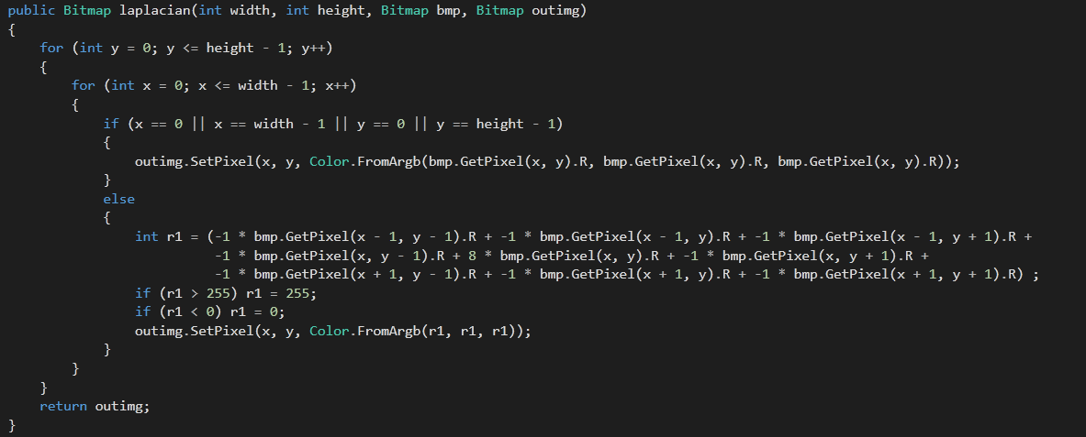

2.Sobel image

對影像做摺積

公式 |(z7+2\*z8+z9)-(z1+2\*z2+z3)|+|(z3+2\*z6+z9)-(z1+2\*z4+z7)|

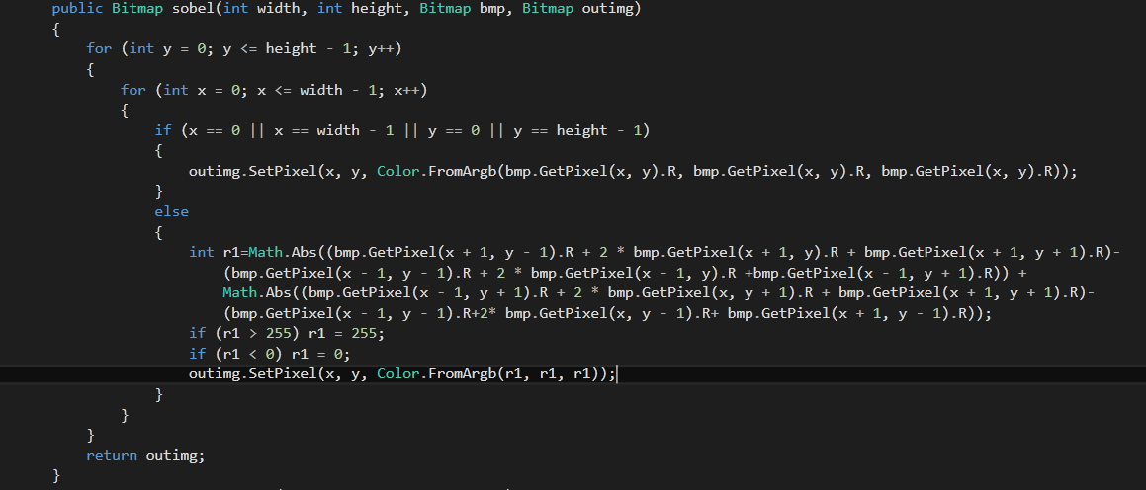

3. 平均濾波=>正規劃到0和1之間

對影像做均值濾波

做完摺積後找最大值

然後進行正規劃

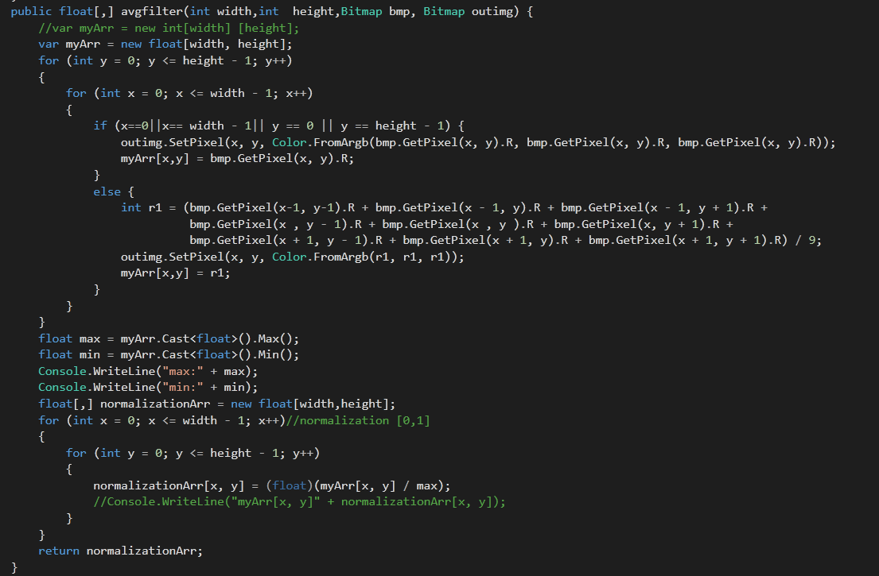

4.A\*B+ori image

A和B的結果相乘，並且加上原圖

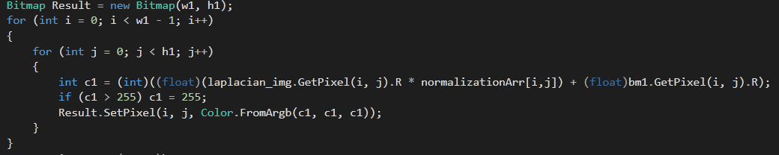

圖1 lena

原圖

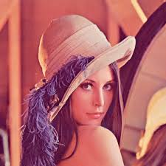

灰階

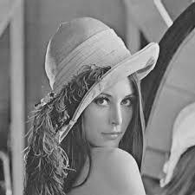

laplacian image

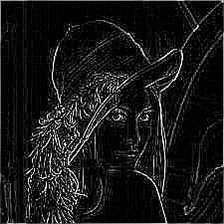

sobel image

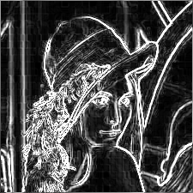

Result

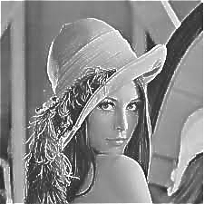

圖2 其它

原圖

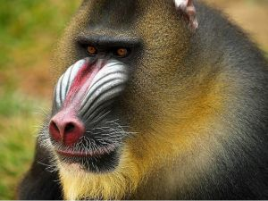

灰階

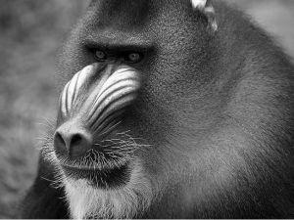

laplacian image

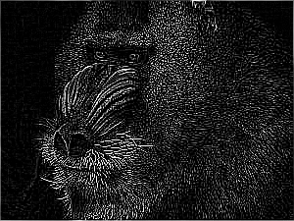

sobel image

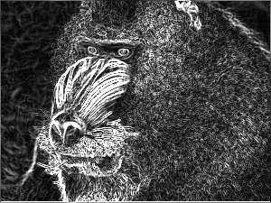

Result

